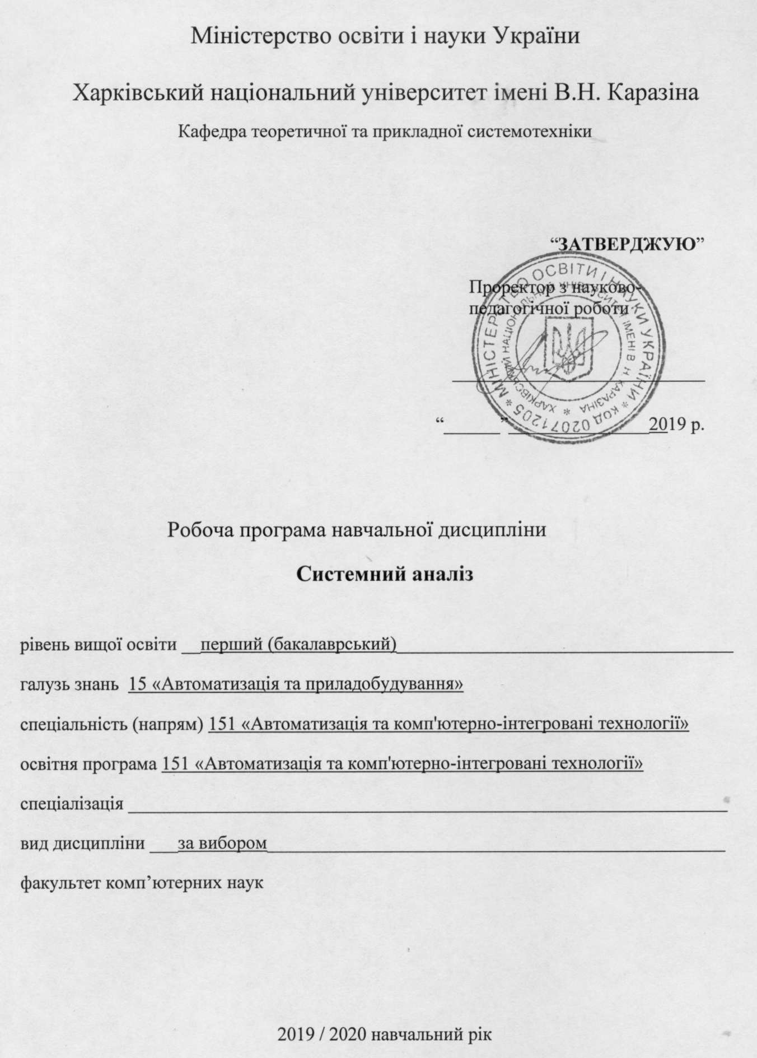

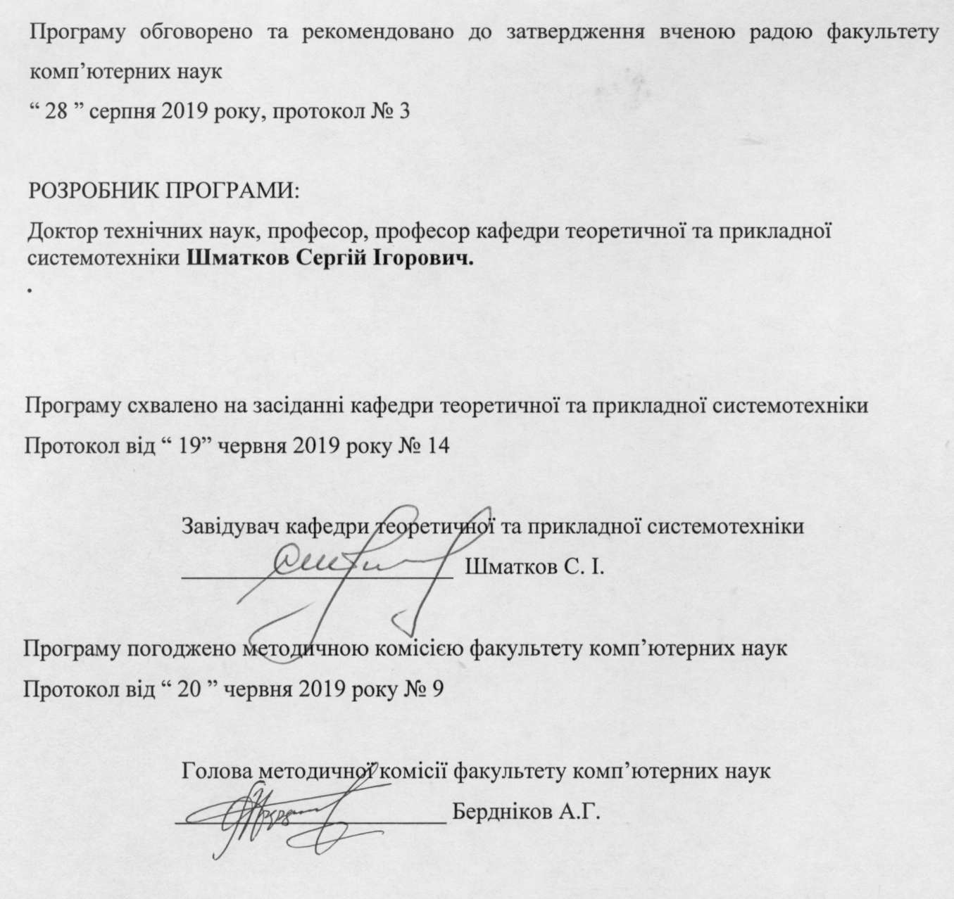

Вступ

Програма навчальної дисципліни «Системний аналіз» складена відповідно до освітньо-професійної програми підготовки першого (бакалаврського) рівня спеціальності 151 – автоматизація та комп’ютерно-інтегровані технології, спеціалізаціє комп’ютеризовані системи управління та автоматика.

1. Опис навчальної дисципліни

1.1. Мета викладання навчальної дисципліни
Метою викладання навчальної дисципліни є ознайомлення студентами з методологією системного підходу до дослідження (аналізу, моделюванню та оцінці характеристик) складних систем.

1.2. Основні завдання вивчення дисципліни:
– оволодіння системним підходом до аналізу організаційно-технічних систем;
– засвоєння методів формального описання складних систем та оцінкою ефективності їх функціонування;
– закріплення знань та розвиток практичних навичок аналізу систем різноманітних класів.

1.3. Кількість кредитів 6

1.4. Загальна кількість годин 180

1.5. Характеристика навчальної дисципліни
Нормативна
Денна форма навчання
Рік підготовки
3-й
Семестр
5-й | -й
Лекції
48 год. | год.
Практичні, семінарські заняття
48 год. | год.
Самостійна робота
84 год. | год.
Індивідуальні завдання
- год.

1.6. Заплановані результати навчання
Відповідно до вимог освітньо-кваліфікаційного рівня підготовки за результатами вивчення дисципліни студенти повинні
знати:
– основні поняття теорії системного аналізу та управління стосовно задач комп’ютерної інженерії, базові моделі та властивості складних систем;
– методи оцінки якості та ефективності функціонування складних систем;
– формальні та неформальні методи системного аналізу складних систем.
вміти:
– проводити системний аналіз та оцінку характеристик типових структур складних систем та їх компонент;
– формувати рішення при виборі показників системного аналізу складних систем з використанням формальних та неформальних методів.

2. Тематичний план навчальної дисципліни

Розділ 1. Введення в системний аналіз
Тема 1. Історична перспектива
Становлення й розвиток системного аналізу Етапи розвитку системного аналізу. Системність людської практики.
Тема 2 . Основні поняття системного аналізу
Об’єкти системного аналізу. Властивості і принципи системної методології.
Тема 3. Класифікація систем
Класифікація задач і процедур системного аналізу. Класифікація систем за походженням. Класифікація систем за типами способів управління. Класифікація систем за типами змінних. Класифікація за типами операторів систем.

Розділ 2. Принципи системного аналізу.
Тема 4. Складність в системному аналізі
Властивості складних систем. Робастність. Емерджентність. Принцип раціональності.
Тема 5. Декомпозиція та агрегування
Загальні питання декомпозиції. Моделі-основи декомпозиції. Повності. Істотність. Ієрархічні деревоподібні структури декомпозиції. Агрегування. Види агрегатів. Конфігуратор. Агрегат-оператор. Агрегат-структура.
Тема 6. Основи теорії ефективності
Види експериментальних досліджень. Значення експерименту в системному аналізі. Сучасне уявлення про вимір. Методологія оцінювання результатів рішення. Вимірювальні шкали. Показники та критерії оцінки систем.

Розділ 3. Методи кількісного оцінювання систем
Тема 7. Оцінка складних систем в умовах невизначеності
Принцип Парето. Методи вирішення задач векторної оптимізації. Методи згортання векторного критерію в скалярний.
Тема 8. Оцінювання систем в умовах ймовірнісної операції.
Вступ до статистичного оцінювання. Загальна схема прийняття статистичних рішень. Основні напрями математичної статистики. Рекомендації по практичному використанню статистичних методів.
Тема 9. Оцінка складних систем в умовах невизначеності.
Постановка задачі. Критерій середнього виграшу. Критерій Лапласа. Критерій Вальда. Критерій максиміна. Критерій Гурвіца. Критерій Севіджа.

Розділ 4. Неформальні процедури системного аналізу.
Тема 10. Експертні методи.
Методи обробки експертного досвіду. Метод Делфі. Експертні системи.
Методи теорії корисності. Методи векторної оптимізації.
Тема 11. Методи генерації альтернатив.
Мозковий штурм. Сінектика. Розробка сценаріїв. Морфологічний аналіз. Ділові ігри.

3. Структура навчальної дисципліни

Назви розділів і тем | Кількість годин
Назви розділів і тем | денна форма |  |  |  |  |  | заочна форма
Назви розділів і тем | усього | у тому числі |  |  |  |  | усього | у тому числі
Назви розділів і тем | усього | л | п | лаб. | інд. | с. р. | усього | л | п | лаб. | інд. | с. р.
1 | 2 | 3 | 4 | 5 | 6 | 7 | 8 | 9 | 10 | 11 | 12 | 13
Розділ 1. Введення в системний аналіз
Тема 1. Історична перспектива | 8 | 2 | 2 |  |  | 4
Тема 2 Основні поняття системного аналізу | 16 | 4 | 4 |  |  | 8
Тема 3. Класифікація систем | 16 | 4 | 4 |  |  | 8
Разом за розділом 1 | 40 | 10 | 10 |  |  | 20
Розділ 2. Принципи системного аналізу.
Тема 4. Складність в системному аналізі | 16 | 4 | 4 |  |  | 8
Тема 5. Декомпозиція та агрегування | 16 | 4 | 4 |  |  | 8
Тема 6. Основи теорії ефективності | 20 | 6 | 6 |  |  | 8
Разом за розділом 2 | 52 | 14 | 14 |  |  | 24
Розділ 3. Методи кількісного оцінювання систем
Тема 7. Оцінка складних систем в умовах невизначеності | 20 | 6 | 6 |  |  | 8
Тема 8. Оцінювання систем в умовах ймовірнісної операції | 16 | 4 | 4 |  |  | 8
Тема 9 Оцінка складних систем в умовах невизначеності | 16 | 4 | 4 |  |  | 8
Разом за розділом 3 | 52 | 14 | 14 |  |  | 24
Розділ 4. Неформальні процедури системного аналізу
Тема 10. Експертні методи | 16 | 4 | 4 |  |  | 8
Тема 11. Методи генерації альтернатив | 20 | 6 | 6 |  |  | 8
Разом за розділом 4 | 36 | 10 | 10 |  |  | 16
Усього годин | 180 | 48 | 48 |  |  | 84

4. Теми семінарських (практичних, лабораторних) занять
№  з/п | Назва теми | Кількість  годин
1 | Розвиток системних уявлень. Історія розвитку системного аналізу. | 2
2 | Вплив робіт В.І. Вернадського, Н. Вінера, Л. Берталанфі, А.А. Богданова на розвиток системного аналізу | 2
3 | Приклади вирішення складних системних проблем у ХХ столітті (атомна енергетика, ЕОМ, дослідження космосу | 2
4 | Роль глобалізації світових процесів у розвитку системних досліджень | 2
5 | Основні положення системного аналізу. | 2
6 | Складність. Характерні риси складних систем. | 2
7 | Класифікація систем. | 2
8 | Основні поняття теорії моделювання. | 2
9 | Декомпозиція та агрегування. | 2
10 | Види агрегатів. Агрегати-конфігуратори, оператори, структури. | 2
11 | Вимірювальні шкали. | 2
12 | Показники та критерії оцінки систем. | 2
13 | Обчислювальна складність системних завдань. Методи розв’язання складних задач. | 2
14 | Принцип Парето. | 2
15 | Методи вирішення задач векторної оптимізації. | 4
16 | Методи згортання векторного критерію в скалярний.. | 2
17 | Вступ до статистичного оцінювання. | 4
18 | Методи обробки експертного досвіду. Метод Делфі. | 2
19 | Критерій середнього виграшу. Критерій Лапласа. Критерій Вальда. | 4
20 | Критерій максиміна. Критерій Гурвіца. Критерій Севідж | 4
 | Сумарна кількість годин | 48

5. Завдання для самостійної робота

№  з/п | Назва теми | Кількість  годин
1 | Системний аналіз як специфічний різновид системної діяльності | 20
2 | Роль глобалізації світових процесів у розвитку системних досліджень | 10
3 | Структурний системний аналіз і проектування. | 10
4 | Застосування системного аналізу для проектування інформаційних систем. | 22
5 | Принципи подолання трансобчислювальної складності системних задач | 22
 | Сумарна кількість годин | 84

6. Індивідуальні завдання

(не має)

7. Методи контролю

Контроль роботи студентів при вивченні дисципліни здійснюється на практичних заняттях шляхом опитування та при проведенні контролю за матеріалами кожного розділу. Підсумковий контроль здійснюється при проведенні екзамену.
Згідно рішення кафедри теоретичної та прикладної системотехніки факультету комп`ютерних наук до екзаменів не допускаються студенти, які не виконали вимоги навчальних програм.

8. Схема нарахування балів

Поточний контроль, самостійна робота, індивідуальні завдання |  |  |  |  |  |  |  |  |  |  |  | Екза-мен | Сума
Розділ 1 |  |  |  |  | Розділ 2 |  |  |  |  | Контро-льні роботи, перед-бачені навчаль-ним планом | Разом | Екза-мен | Сума
Т1 | Т2 | Т3 | Т4 | Т5 | Т6 | Т7 | Т8 | Т9 | Т10
1 | 1 | 1 | 1 | 1 | 1 | 1 | 1 | 1 | 1 | 2×25 | 60 | 40 | 100
Т1, Т2 ... – теми розділів.

Критерії оцінювання знань студентів за контрольну роботу

Вимоги | Кількість балів
Повнота виконання завдання повна, студент здатен формулювати закони та закономірності, структурувати судження, умовиводи, доводи, описи. | 25-30
Повнота виконання завдання повна, студент здатен формулювати операції, правила, алгоритми, правила визначення понять. | 19-24
Повнота виконання завдання елементарна, студент здатен вибирати відомі способи дій для виконання фахових завдань. | 11-18
Повнота виконання завдання фрагментарна. | 1-10

Критерії оцінювання екзаменаційних робіт студентів

Вимоги | Кількість балів
Показані всебічні систематичні знання та розуміння навчального матеріалу; безпомилково виконані завдання. | 35-40
Показані повні знання навчального матеріалу; помилки, якщо вони є, не носять принципового характеру. | 30-35
Показано повне знання необхідного навчального матеріалу, але допущені помилки. | 20-30
Показано повне знання необхідного навчального матеріалу, але допущені суттєві помилки | 10-20
Показано недосконале знання навчального матеріалу, допущені суттєві помилки. | 5-10
Показано недосконале знання навчального матеріалу, допущені суттєві помилки, які носять принциповий характер; обсяг знань не дозволяє засвоїти предмет. | 1-5

Шкала оцінювання

Сума балів за всі види навчальної діяльності протягом семестру | Оцінка
 | для чотирирівневої шкали оцінювання | для дворівневої шкали оцінювання
90 – 100 | відмінно | зараховано
70-89 | добре | зараховано
50-69 | задовільно | зараховано
1-49 | незадовільно | не зараховано

9. Рекомендована література

Основна література

- Згуровський М.З., Панкратова Н.Д. Основи системного аналізу – К.: Видавнича група BHV, 2007. – 533 с.
- Денисов А.А., Колесников Д.Н. Теория больших систем управления: Уч. пос. для ВУЗов. – Л.: Энергоиздат, 1982. – 288с.
- Системный анализ в экономике и организации производства/ Под общ. ред. Валуева С.А., Волковой В.Н. – Л.: Политехника, 1991. – 398с.
- Половинкин А.И. Основы инженерного творчества. –М.:Машиностроение, 1988. – 368с.
- Вентцель Е.С. Исследование операций. – М.: Радио и связь, 1972.
- Крайников А.В. и др. Вероятностные методы в вычислительной технике. – М.: Высшая школа, 1986. – 312с.
- Надёжность и эффективность в технике. Справочник в 10 томах, т.3. Эффективность в технике/ Под ред. В.Ф. Уткина, Ю.В. Крючкова .– М.: Машиностроение, 1988. – 328с.
- Советов Б.Я., Яковлев С.А. Моделирование систем: Учебник для вузов. - М.: Высшая школа, 1985. – 271с.

Допоміжна література

1. Харченко В.С., Лысенко И.В. Теория систем и системный анализ. Конспект лекций. Часть 1. - Харьков: НАУ «ХАИ», 2002. – 75c.
2 Харченко В.С., Лысенко И.В. Теория систем и системный анализ. Конспект лекций. Часть 2. - Харьков: НАУ «ХАИ», 2002. – 76c.
3. Харченко В.С., Лысенко И.В. Теория систем и системный анализ. Учебно-методическое пособие.- Харьков: НАУ «ХАИ», 2002. – 82с.

10. Посиланная на інформаційні ресурси в Інтернеті, відео-лекції, інше методичне забезпечення

https://pidruchniki.com/1678102440718/buhgalterskiy_oblik_ta_audit/sistemniy_analiz_metod_uhvalennya_obgruntuvannya_rishen

